МКОУ Сулевкентская СОШ им. С. А. Абдуллаева

Дарган мезла ва литературала жумяг1
« НУШАБ АХ1ЕР ДАРГАН МЕЗ »

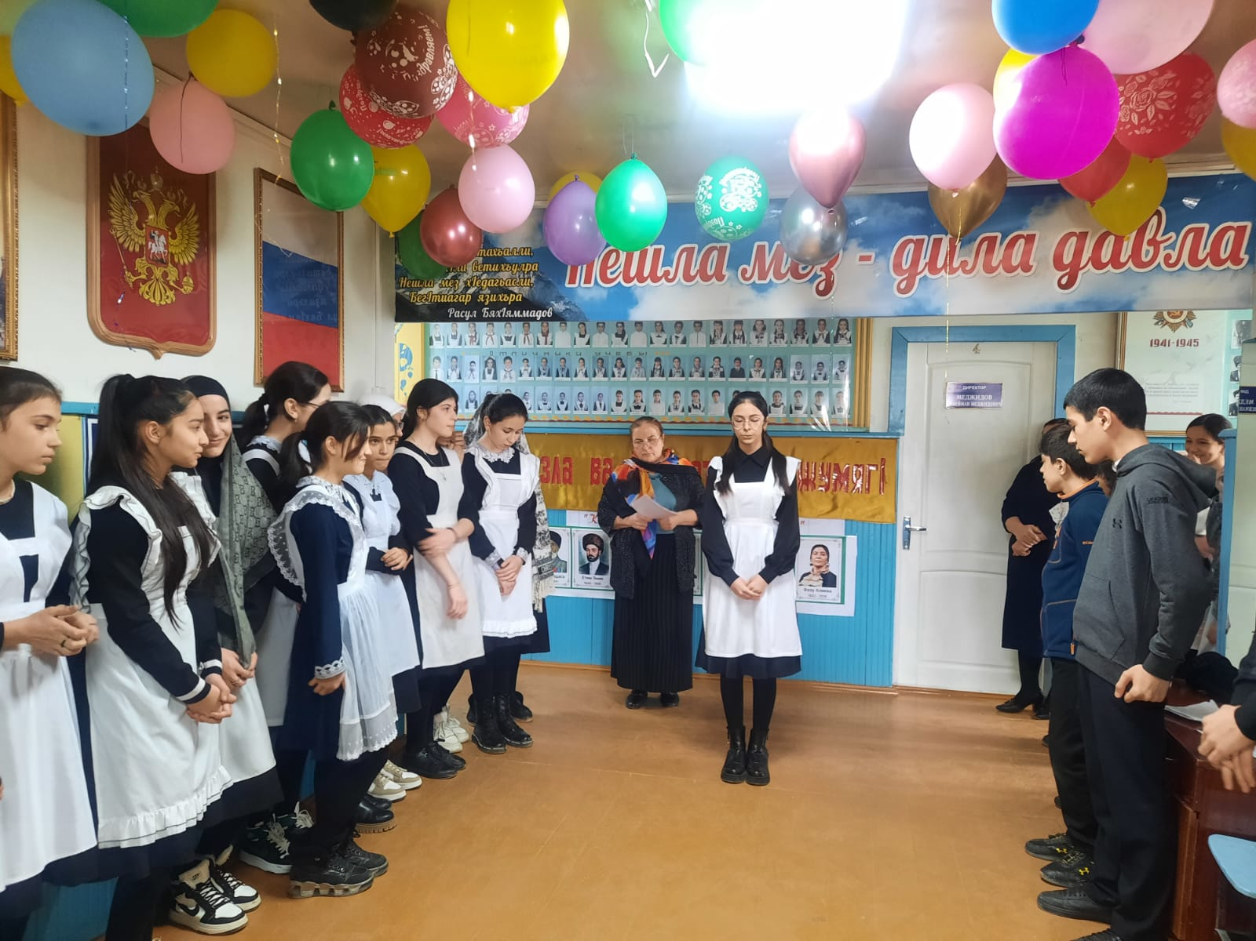

Уч: Мях1яммадова Сакинат Г1ялиевна
2022-2023 дус
- Учительла гьалагъай
- Мезличила баянти 10 кл
- Назмурти 10 кл
- Назмурти 6 кл
- Назмурти 8 б класс
- Буралаби 10 кл
- Тамашала суалти

1.Учитель:
Дурх1ни, ишбарх1и нушала дарган мезлис ва литературалис хасбарибси жумяг1 бех1бирхьули саби. Нушаб ,дурх1ни, литературный мезли гъайдик1ес къиянбулхъули саби, сабаб нуша- алав дарганти агни ва литературный мезли камли гъайдик1ни саби, илбагьандан, даширая, классла дурар дурадурк1ути мероприятиеби дахъдирех1е. Жумяг1ла дух1нар дирар дахъал мероприятиеби, гаргти дурсри, илбагьандан, чекадизурли дуч1ес чебиркур.
Даширая, гьанна дурх1начи лех1ихъех1е.
2.
Дагъистайзир дахъал миллатуни х1ердирули сари. Илбагьандан, нушала Ват1ан дахъал мезанарра саби.: чум миллат диалра, илцад мезанира дирар.
Амма жявли, чумра азир дус гьалар, г1ялимтани бурни х1ясибли, дагъистайзир цадех1 мез дуили сари. Даршани дусмала бух1наб цацабех1 адамти , кьамани алавла тяйдити мер- мусаличи гечбиуб. Убкалунтазибад къяббердили яра илди ургарти бархбасуни г1ях1цад х1ярх1диахъубли . Илбагьандан, даршани дусмала манзиллизир илдала мезаназир дарсдешуни дак1удиуб, илкьяйда багьла- багьлали шимала лугъатуни ак1уб.
Гьат1ира даршани дусми ардякьун. Цацадех1 лугъатуни , чузирти дек1ардешуни имц1адик1ули, мурхьдик1ули, ахирра сагати мезаначи шурдухъун. Илкьяйда дагъиста нешла мезла ца лугъат дарган мез бетаур,г1урилти к1арахъала, лезгибала, булугунала, табасарантала ва дахъал царх1илти мезаначи шурдухъун. Ил сабабли Дагъиста халкьанира мезанира узити, тухумти сари.Дагъиста мезанала тухумдеш ишх1елира дахъал дугьбазаб чебаэс вирар.
Даргала булугунала к1арахъала
Ца ца ца
К1ел к1ива к1иго
Бец1 барц1 бец1
Г1ялимтани кабизахъни х1ясибли, дарган мез 5 азир дус гьалар лерли дуили сари.
Ишбарх1и г1ялимтани 3 азирличил имц1али мез дейг1и сари. Амма дунъяла лерилра мезаназир дег1ла дурхъати ва черях1ти вег1ла нешла мез диъниличи сегъунтилра ташмишдеш агара.
Дагъиста гьарил миллатла мез дахъал наслубани ак1ахъубти , давлачер ва жагадарибти , мях1камли нушачи даахъибти мез сари.
«Вег1лв мез кьац1лис дирцути ах1ен», - насих1ят бурули саби жявх1елла наслубаниишх1елла жамиг1ятлизи ишбарх1ила дубурлантас урус, г1яраб,
Англияла мездалес х1яжатбиркули саби. Илди мезани яшавлис сецад х1яжатти диалра, чула дурхъадешра даражализир нешла мезличил гьеч цугх1едиркур. Илдигъунти мезлис дарганти « кьац1ла» мез бик1ар. Ил шайчиб пикри ца биэс чебиркур: урх1ла мезани ункъли далес , вег1ла мез дебали дигахъес ва мях1камдирес.
Мез миц1ирти сари, ил мезличил гъайбик1ути адамти миц1ирли лебай .
Илбагьандан, ишбарх1и нушала , х1ушала чебла саби даргала литературный мез мях1камдарни.
Вег1ла г1ядатуначи , вег1ла миллатла культураличи халкьла пикри мурхьбик1уси, халкьла дагьри чериргъуси манзил саби. Даширая , нушанира ил бетуц даимбирех1е.
Вег1ла мез мях1камдарни ва гьаладях1 дашахъни нушала чебла саби чебалк1ути наслула гьалаб.
Даргалалитературный мез , дурх1ни, нушани, нана х1уливан , г1язизси нешван , дурхъаси Ват1анван мях1камдарес г1яг1нили сари. Нешла мез бик1ули хьалли, гьанна хъалибаргуназиб имц1аливан нешани чула дурх1начил урус мезличил гъайбик1ули саби, ил бархьсив гьат1и?
Урус мезли гъайбик1алли, секьяйда далутив илдани нешла мез?
Х1ебиалли, даширая гъайдик1ех1е вег1ла нешла мезличил.

3. Сецад жагали бурилил даргала литературный мезличила даргала поэт Р. Бях1яммадовли:
Дарган мез детахъалли,
Ну пях1ли ветихъусра,
Дарган мез х1едагьасли,
Бег1ти агар язихъра.
Яра машгьурси к1арахъала поэт Р.Х1ямзатовли:
Рахли жаг1ял дила мез
Детихъурти диалли,
Иш ну х1ядурли сайра
Ишбарх1и х1ябла керхес.

«Нешла мез дигахъена.» М. Г1исаев.
Мез дигахъена дурх1ни,
нешлизирад дакьибти ,
сири гардбирух1ели,
Г1яшриубли дурибти.

Мез дигахъена дурх1ни,
Хала бег1та адтурти,
Мулк сари илди х1ушаб,
Маслис кьадин калунти.

Мез дигахъена дурх1ни,
Халал гьуни ахъибти,
Хъям-кьац1ли , къарциндешли,
Керасес х1едиубти.

4. «Нешла мезла жагадеш»
Агара дунъяличир,
Мез чучирра жагати,
Гъайбик1арну илдачил
Даргала багьадурти.

Ранг- рангла вавназирад
Халуби думхуливан,
Рангбиру гьар лугъатли,
«НЕШ» ибси дев зурх1ябван.

Бег1 гьалаб вишт1асини
Буру дурхъаси дев «неш»
Гямру керхайчи сунес
Хемсули икрамик1ес.

5. Расул Бях1яммадов «Нешла мез»
Сириличир нешли наб
Дуч1ути далуйтани
Цаибил дев багьахъур,
Пахру бируси нуни.

Сих1рула хабуртани,
Дудешли наб дурути,
Дебшладариб ях1-ламус,
Дубурланничи хасти.

Дарган мезличил вирус
Пикруми х1едархахъес
Урк1ила мурхь х1ялани
Ри ганайлис дях1ихъес.

Нешла мез-дила давла
Бег1тани наб батурси,
Нана х1уливан нуни
Мях1камбарес г1яг1ниси

Нешла мез детахъалли
Ну пях1ли ветихъулра,
Нешла мез х1едагьасли,
Бег1ти агар язихъра

Нешла мез-г1ямрула рух1,
Ну миц1ирли вих1ути,
Г1яламла г1якьлуличил,
Наб букьурли даибти.

Даргала далайливан,
Дард селилра пях1х1ейру,
Нешла мезла девливан
Дец1 селилра убх1ейсу.
6. Мезличила буралаби
Мез- пикрумала палтар
Мез сари дашдусмадти адамтала къиян
Гъай- г1ямрула ц1акьси ярагъ
Мезра мургьира = илди сари нушала ханжалра агъура
Мез сари бег1лара дурхъаси халкьла мяг1дан
Мезлизир сари халкьла бебк1аагардеш
Духули каргьурти гъайла мяг1на гьарил мезличил г1ях1ил зайбик1ар
Жагати мезли дуралли, дуг1ла пикрумира далли иргъу.
Духути гъай вайт1а дуралли, мяг1на бетихъур
Даршдеш дигара мез дагьи, амма нешла мез хъуммартид
Г1ях1си гъай мурталра кумекли бирар
Малх1ямси гъайли абит1унси ханжалра кабик1ахъу.
Гъайла дудеш –г1якьлу, неш- лезми.
7. Тамашала суалти
1. Кагъарла палтарла бег1, бахъ муриси чархла бег1- къампет
2. Галгала ца бирк1айзибад хъа х1яйван секьяйда бетаахъес вирара?- кьяли- кьял
3. Инса кани балхути, хъули баракат бихути.
Дархдалги дузух1ели, дунъя жагабирути- някъби
4. дуц1ра бик1ар, т1ях1ра бик1ар, х1язтабиркьес дурра башар. Села дарсличиб?- физкультура
5. саби белх1ниличила лебтази вявдеш диран.- дагъа.
